18/02/2022

Початок уроку о **8.30**

Код приєднання **ozf-weui-zfe**

Тема: **Аналіз контрольної роботи. Розвиток мовлення. Усний твір у публіцистичному стилі на морально-етичну тему**

1. Тема твору – «Закони моралі – найкращі життєві орієнтири».
2. Переглянути відео за покликанням

<https://www.youtube.com/watch?v=ocPGRHjWBSs>

1. Опрацювати ще раз пам’ятку.

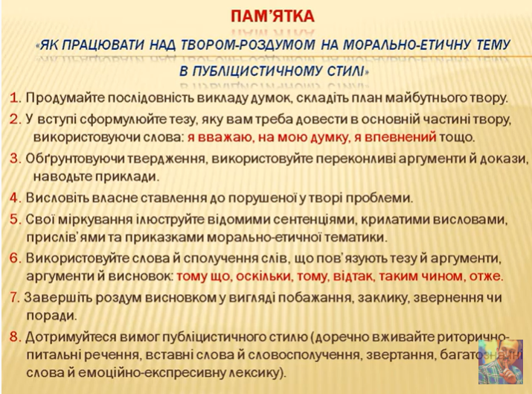

1. На допомогу вам вислови відомих людей для цитування:

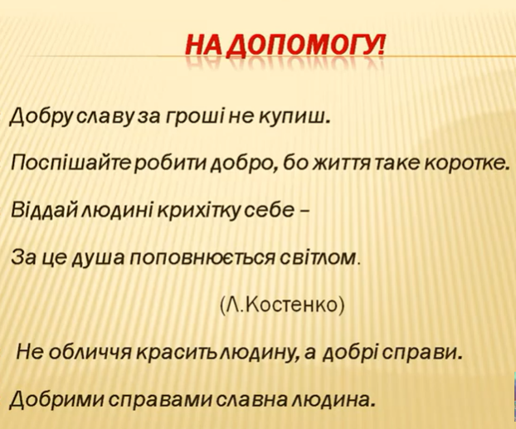

5.**Домашнє завдання**: повторити відомості про складносурядні та складнопідрядні речення;

- виконати тест на стор.80, 88,90.